Лабораторная работа 2
Декоративные свойства древесных растений

Мощь дерева проявляется в строении главных ветвей и ствола. Толщина их и расположение определяют форму кроны, ее ажурность или плотность. Крона приобретает большую динамичность, когда отдельные ветви значительно выделяются среди прочих. При этом в кроне создаются ярко освещенные и сильно затененные места, что разнообразит облик деревьев.
Если деревьям и кустарникам предоставить условия естественного роста, то каждый вид образует специфическую, характерную только ему форму кроны. Она одинакова по контуру и объему для каждого отдельного вида или декоративной разновидности. Различают естественные и искусственные формы кроны. Естественные формы кроны формируются свободно растущих пород, а искусственные могут быть созданы человеком и поддерживаются систематическим подрезанием или стрижкой.
К классическим искусственным относят такие формы крон, у которых внешний вид, число ветвей и порядок формирования строго регламентирован количественными показателями. В зависимости от способа выведения искусственные формы делятся на две основные группы: уплощенные (кордоны и пальметты) и сферические (пирамидальные и вазообразные).
Кордоны (гирлянды, шнуры, плети) – формы, которые имеют одну илидве скелетные ветви, покрытые плодовыми веточками. К простым относятся вертикальный, горизонтальные, волнистый, спиральный, одноплечий и косой кордоны, к сложным – U –образный, сетчатый и горизонтальный двуплечий и трехплечий кордоны.
Пальметты – формы, у которых основные ветви формирутся в одной плоскости и отходят от центрального ствола под углом 90 или 45^{о}. Выделяют косую, горизонтальную, лировидную, канделябровую, U- образную, пальметту Верье, веерную, круговую.
Пирамида – это сферические формировки. Пирамиды подразделяют на правильные, крылатые, веретенообразные и канделябровые.

Задание 1 – Изучить основные естественные формы кроны древесных растений. Зарисовать рисунок 1.
Задание 2 – Изучить искусственные формы крон плодовых деревьев. Зарисовать основные виды кордонов, пальметт, пирамид.
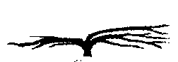
18
19

Рисунок 1 – Положение и формы крон древесных растений. А – положение кроны: 1 – высокое, 2 – низкое; Б – густота кроны: 1 – сквозная, или ажурная; 2 – густая; В – формы крон: 1 – конусовидная (пирамидальная); 2 – веретеновидная; 3 – цилиндрическая (колонновидная); 4 – яйцевидная; 5 – обратнояйцевидная; 6 – яйцевидно-конусовидная; 7 – эллиптическая; 8 – шаровидная; 9 – полушаровидная; 10 – зонтиковидная; 11 – плакучая; 12 – флаговидная; 13-15 – неправильная; 16 – веерная; 17 – канделябровидная; 18 – приземистая; 19 – стелющаяся
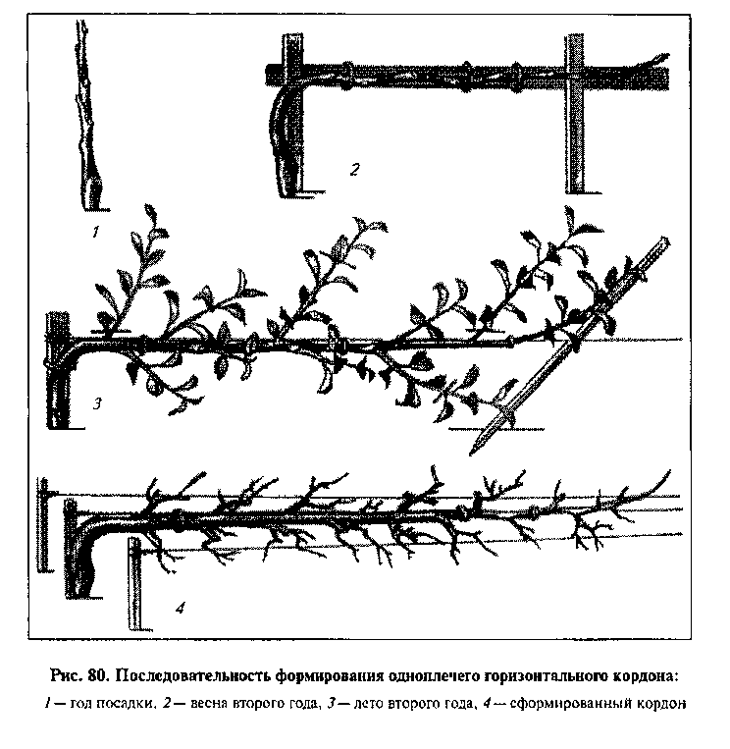
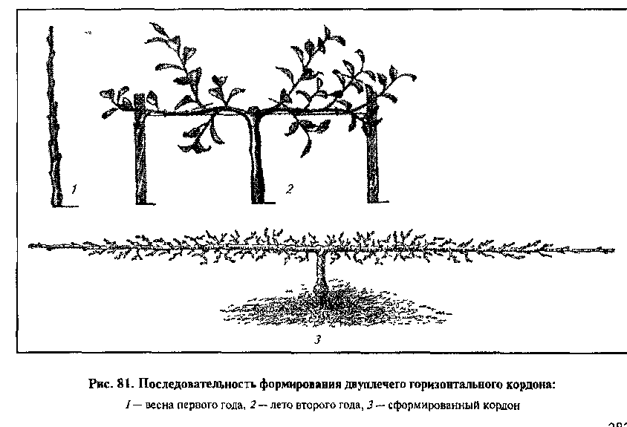

Рисунок 2 – Горизонтальный кордон: 1 – одноплечий; 2 – двуплечий.
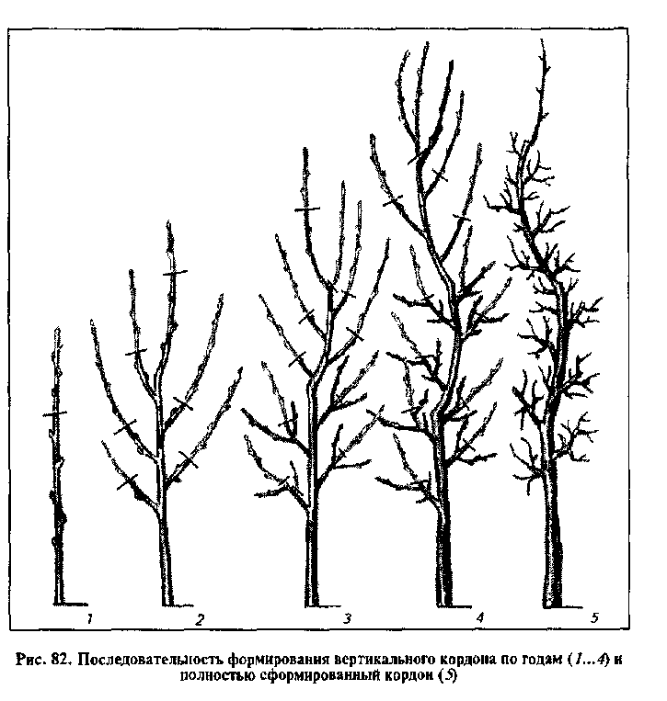
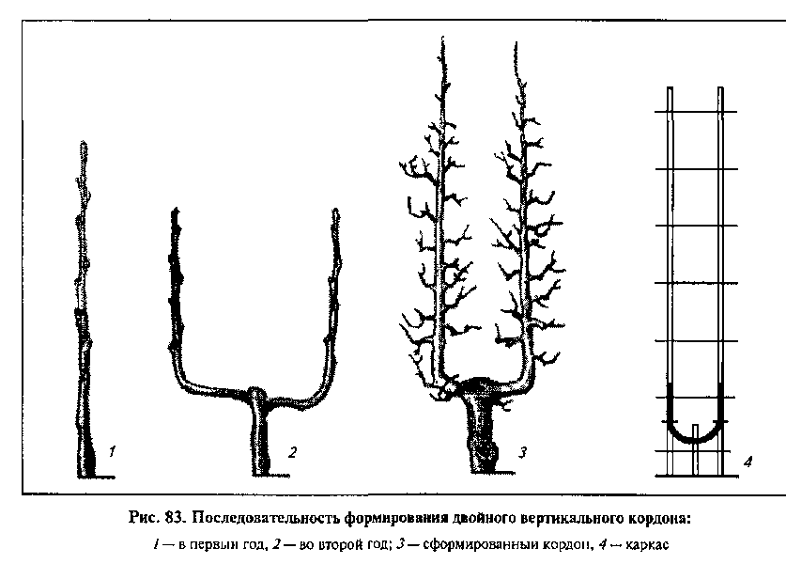
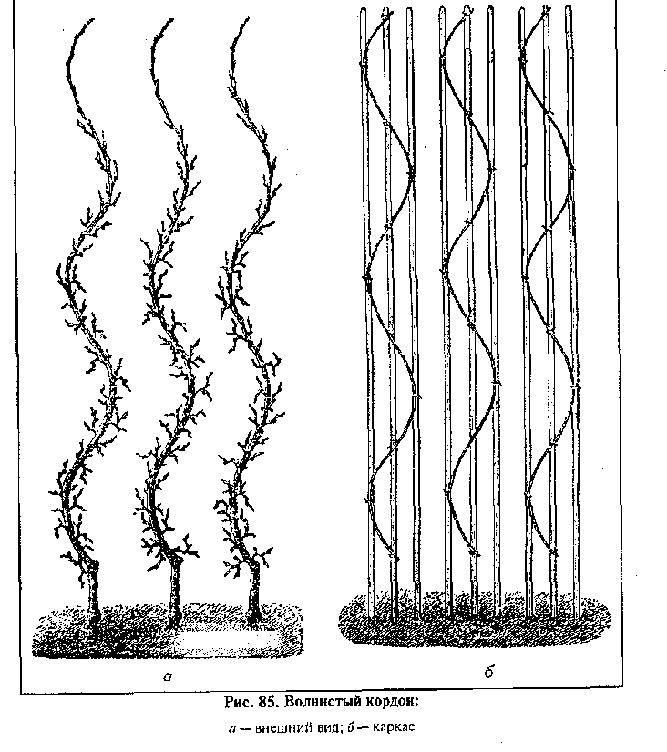
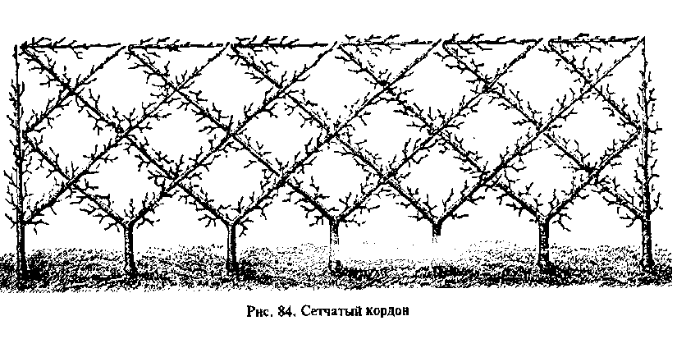
Рисунок 4 – Сетчатый кордон.

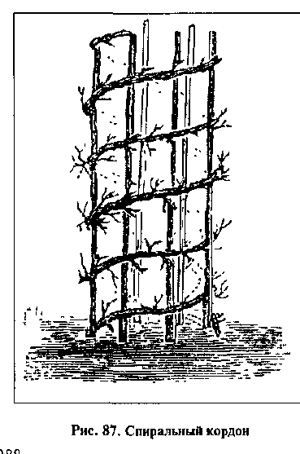
Рисунок 3 - Вертикальный кордон:
1 – простой; 2 – двойной; 3 – волнистый.

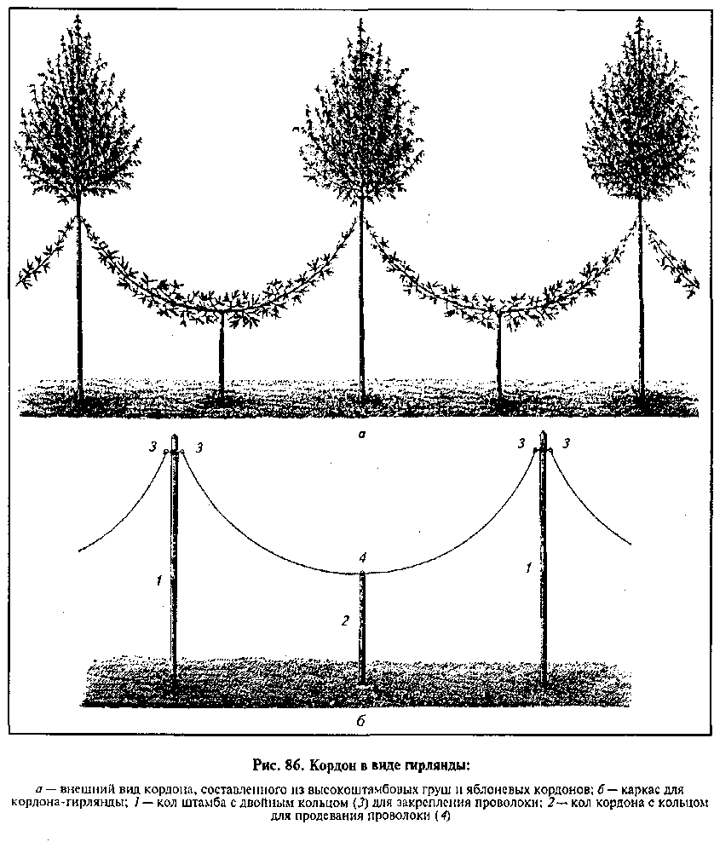

Рисунок 5 – Кордон в виде гирлянды. Рисунок 6 – Спиральный кордон.
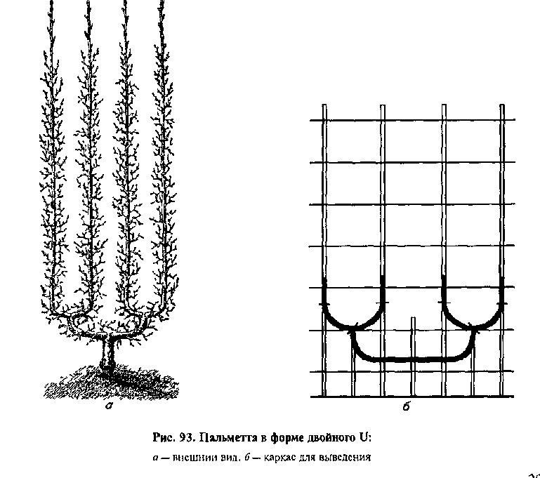
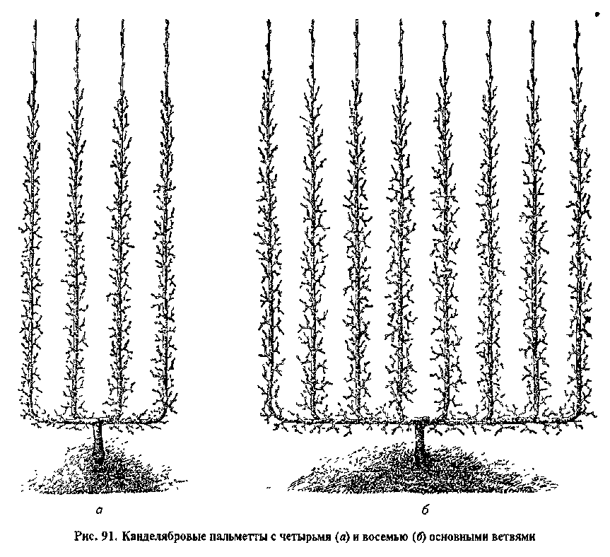

Рисунок 7 – Канделябровые пальметты: Рисунок 8 – Двойная
а) с четырьмя основными ветвями; канделябровая пальметта с
б) с восьмью основными ветвями. двумя основными ветвями.
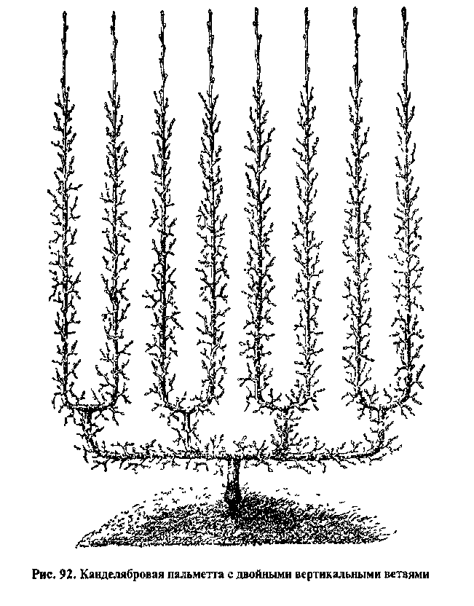
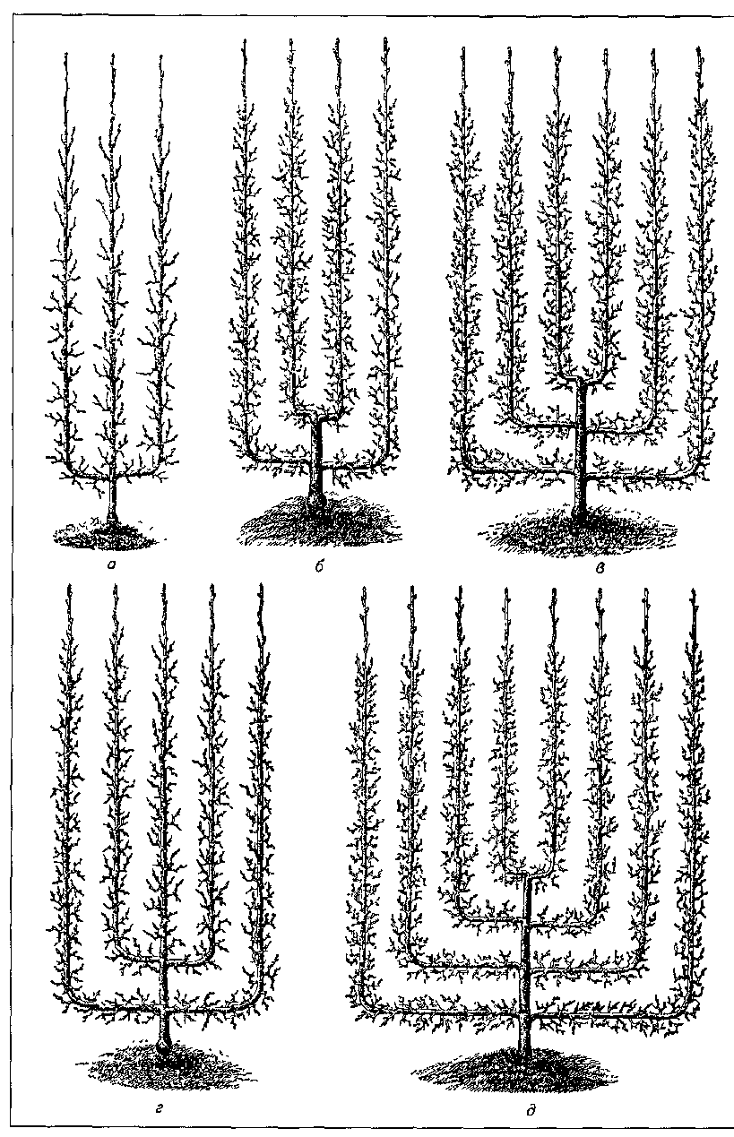

Рисунок 9 – Двойная канделябровая пальметта с четырьмя основными ветвями.
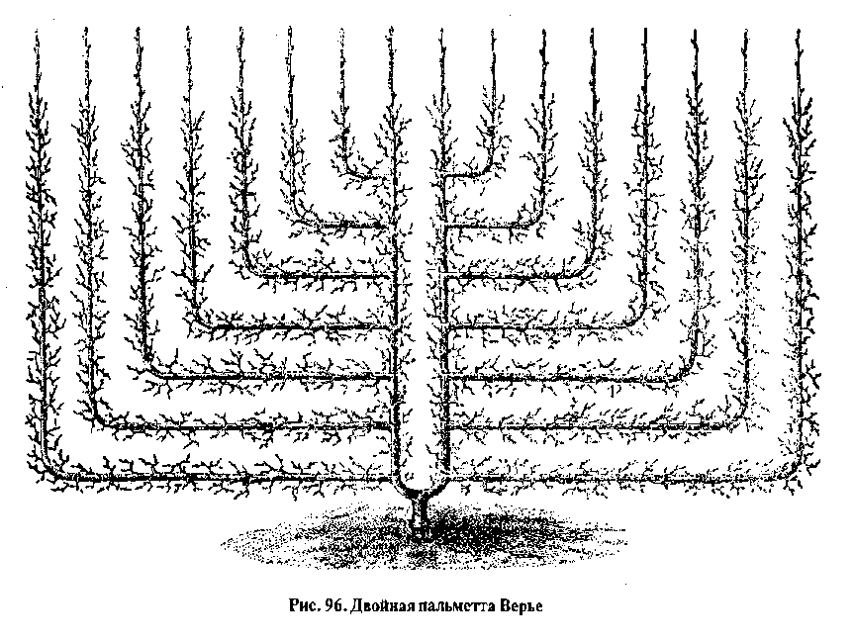

Рисунок 10 - Двойная пальметта Верье

Рисунок 11 – Пальметта Верье с разным количеством ветвей
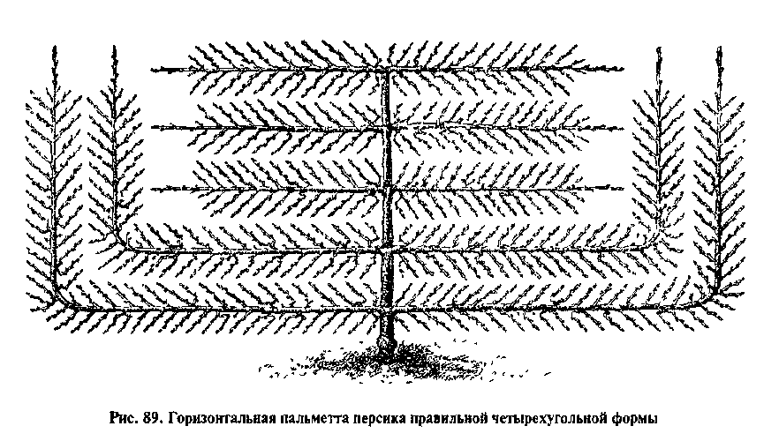
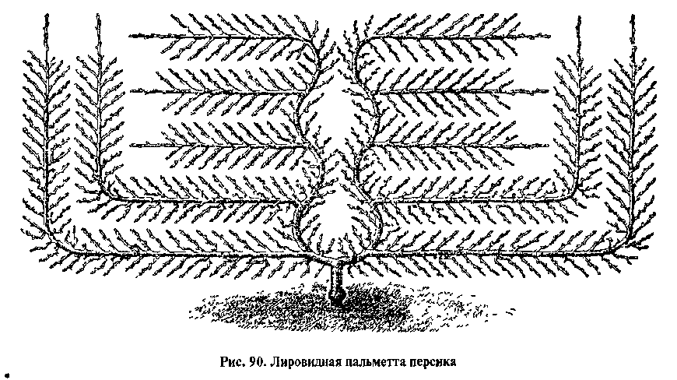
Рисунок 12 – Горизонтальная пальметта Рисунок 13 – Лировидная
правильной четырехугольной формы. пальметта.

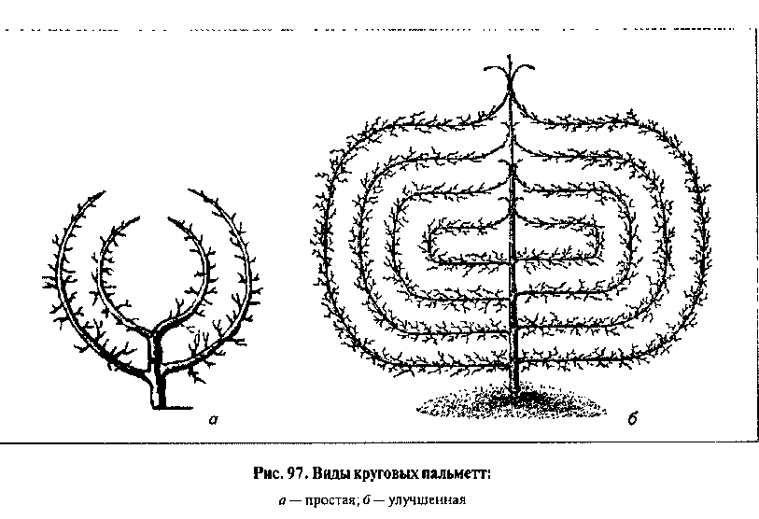
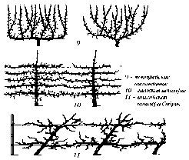

Рисунок 14 – Виды круговых пальметт: Рисунок 15 – Монтеррейские
а) простая, б) улучшенная. пальметты
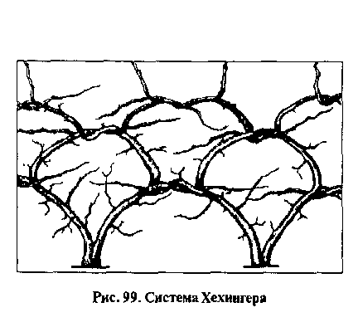
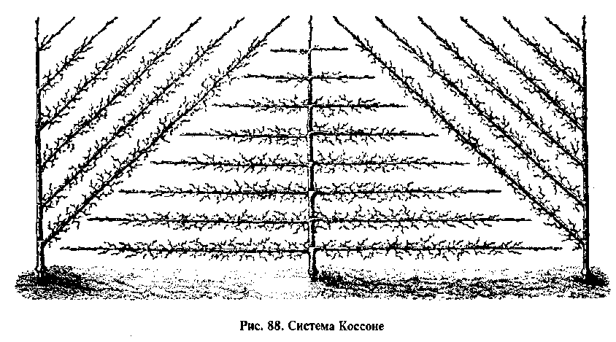
А Б
Рисунок 15 – Системы: А - Хехингера, Б - Коссоне.
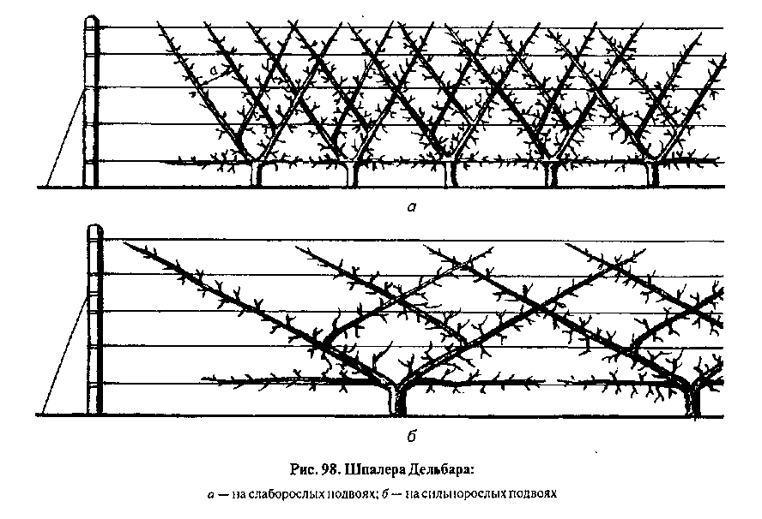

Рисунок 17 – Шпалера Дельбара:
а - на слаборослых подвоях;
б – на сильнорослых подвоях.

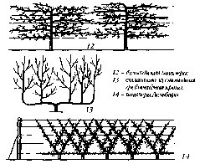
А
Б

Рисунок 18 Шпалеры: А – бельгийская, Б - гаагская.

Рисунок 19 - Английская шпалера Сибрук.

Рисунок 20 - Стланцево кустовидная гребенчатая форма.

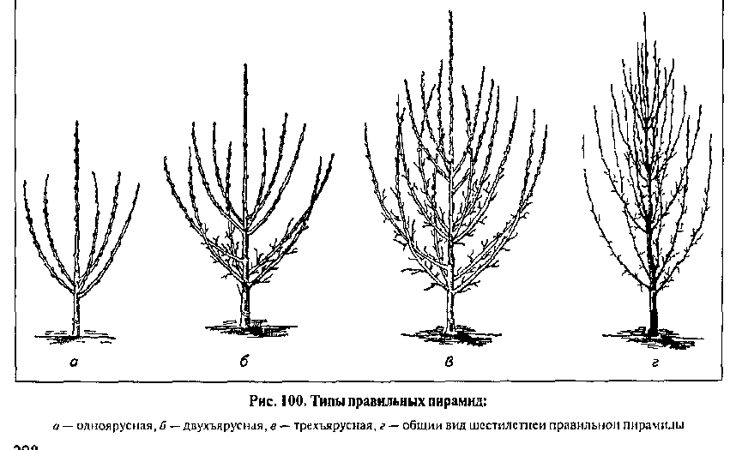

Рисунок 21 – Типы правильных пирамид: а – одноярусная, б – двухъярусная; в – трехъярусная; г – общий вид шестилетней правильной пирамиды.
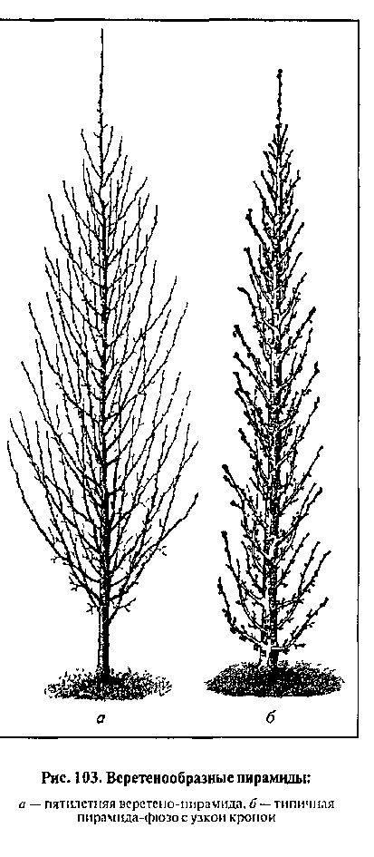
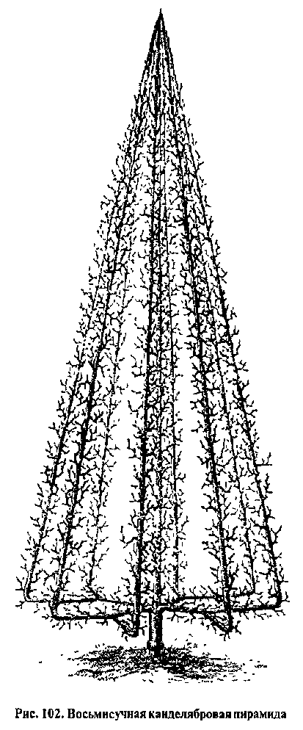

Рисунок 22 – Веретенообразные пирамиды: Рисунок 23 – Восьмисучная
а – пятилетняя веретено-пирамида; канделябровая пирамида.
б – пирамида-фюзо с узкой кроной.

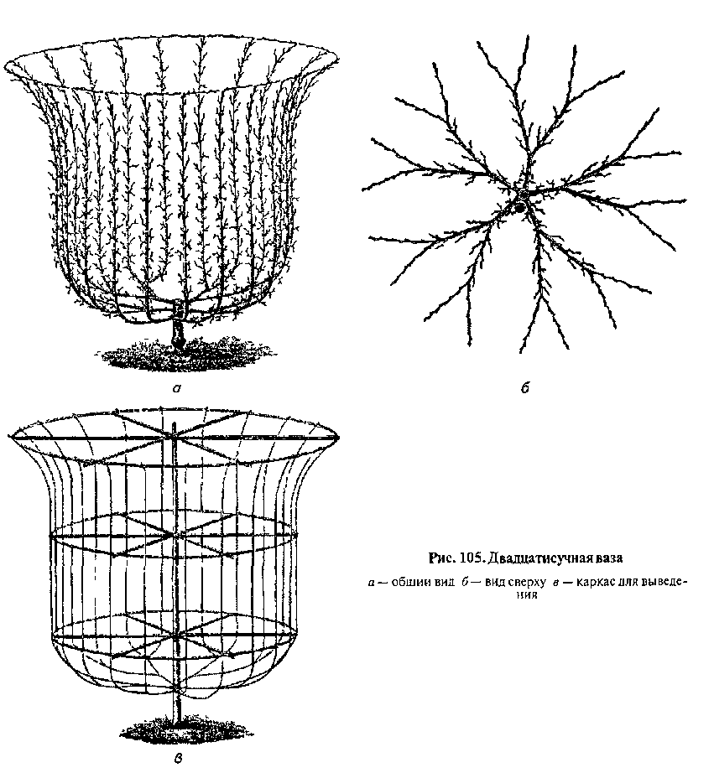

Рисунок 24 – Двадцати-сучная ваза:
а – общий вид; б – вид сверху.

